Цель: создание папки – передвижки для родителей, как эффективного способа донесения актуальной в осенний период информации о простудных заболеваниях детей и их профилактике. Ресурс предназначен воспитателям детских садов, учителям начальных классов. Папка – передвижка удобный практичный информационный стенд для родителей, который можно выставлять в разнообразных местах.

[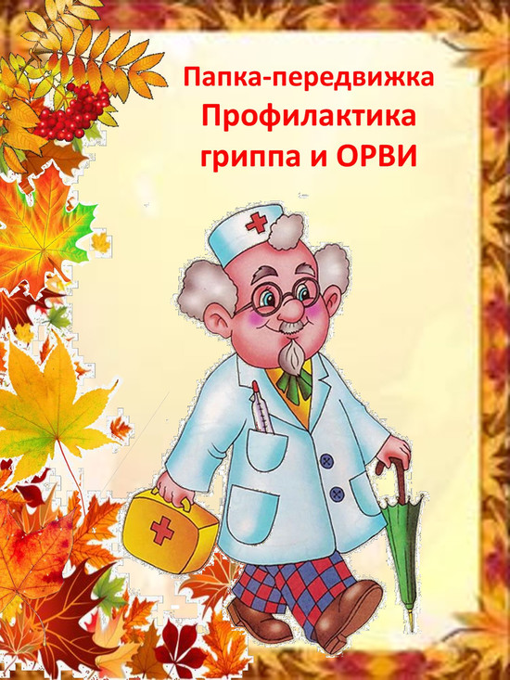](https://pochemu4ka.ru/_ld/133/07451276.jpg)  
  
[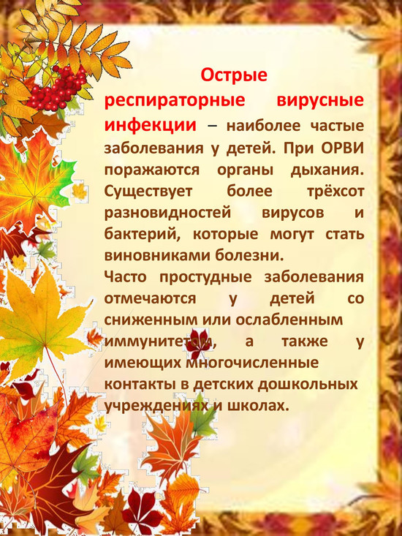](https://pochemu4ka.ru/_ld/133/71498407.jpg)  
  
[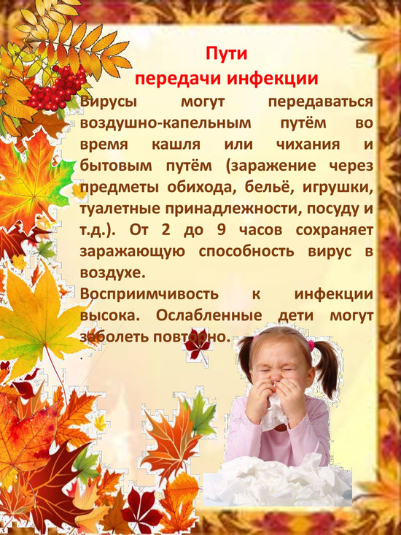](https://pochemu4ka.ru/_ld/133/51060363.jpg)  
  
[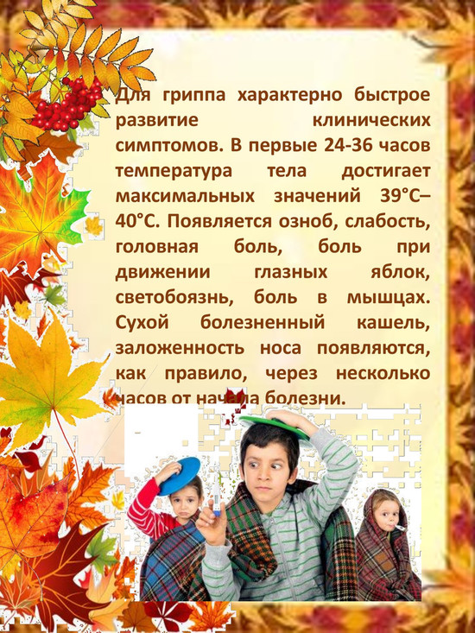](https://pochemu4ka.ru/_ld/133/64288262.jpg)  
  
[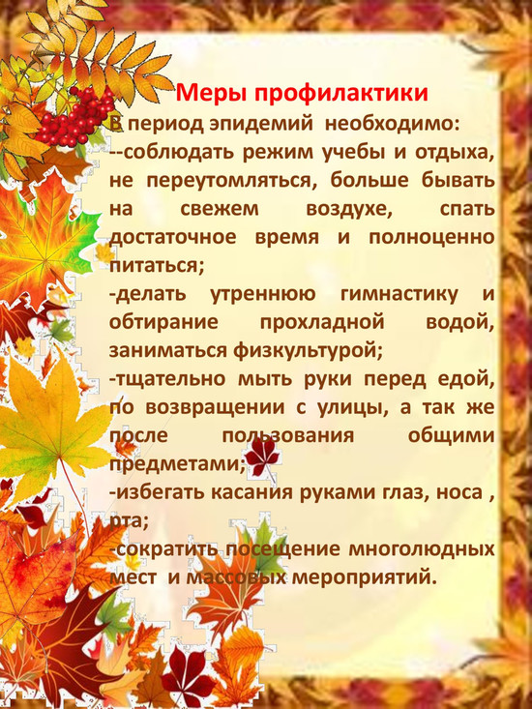](https://pochemu4ka.ru/_ld/133/05417430.jpg)  
  
[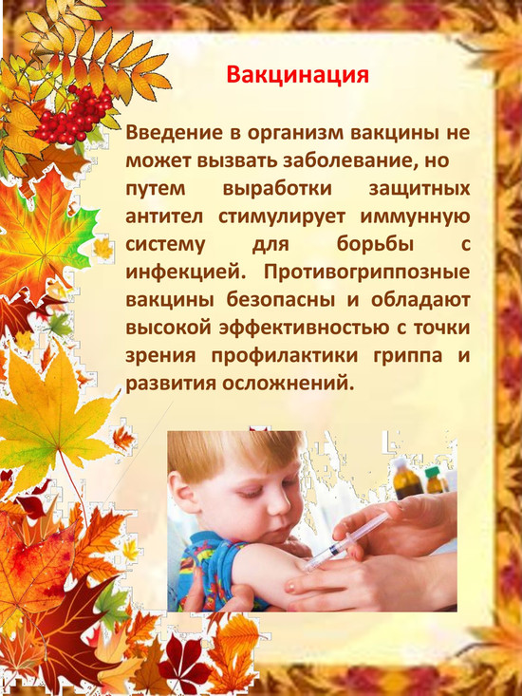](https://pochemu4ka.ru/_ld/133/00783847.jpg)